新 书 推 荐
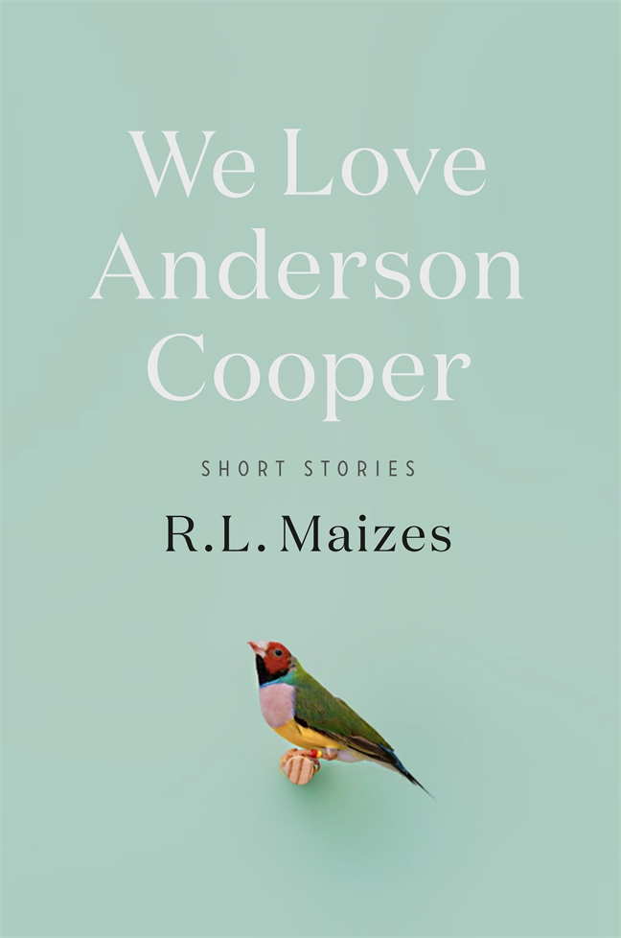
中文书名：《我们爱安德森·库博》
英文书名：WE LOVE ANDERSON COOPER（Short Stories）
作 者：R. L. Maizes
出 版 社：Celadon Books
代理公司：St. Martin/ANA/Cindy Zhang
页 数：176页
出版时间：2019年7月
代理地区：中国大陆、台湾
审读资料：电子稿
类 型：短篇小说

手推车奖提名作家R.L.麦兹（R.L. Maizes）透过这部古怪、幽默、人性深刻的短篇故事集提醒我们即便最孤立的时刻，我们也从未真正的孤独过

内容简介：

在作品《我们爱安德森·库博》中，主人公们因为自身的性取向、种族或者宗教身份又或者仅仅因为看起来不同而被视为异类。一个年轻人在自己的受戒仪式上公开了自己的性取向。一位画家因为自己的外表遭人拒绝，他学会了用墨水纹身。一位偏执的犹太保险计算员怀疑他的猫和他的新教女朋友欺骗了他。

这部处女作在悲怆之余又饱含幽默。读者们将从这些主人公的身上看见自己的影子，他们的背景虽然与我们不同，然而某些时候，我们都是异类。

目录
我们爱安德森·库博
收藏品
纹身
犹大·马卡比的不忠
不缺少鸟类
哈伊姆
一只叫格瑞沃斯的猫
美好家园
长沙发
意第绪语课
幽灵狗

作者简介：

R.L.麦兹（R.L. Maizes）出生于纽约皇后区，并在那里长大，现居于科罗拉多州博尔德。国家公共广播电台曾报道过她的短篇故事集，其作品曾见诸于《电子文学》（Electric Literature）、《目击者》（Witness）、《贝尔维尤文学评论》（Bellevue Literary Review）、《片段》（Slice）、《黑鸟》（Blackbird）等。《纽约时报》（ The New York Times）、《华盛顿邮报》（The Washington Post）、《莉莉丝》（Lilith）等报刊杂志曾发表过她的文章。

麦兹是布雷德洛夫作家创作班（Bread Loaf Writers’ Conference）、塞沃尼作家创作班（Sewanee Writers’ Conference Writers’ Conference）和锡屋夏日作家工作室（Tin House Summer Writer’s Workshop）的一员。其作品曾荣获“微光列车”（Glimmer Train）小说公开赛的荣誉奖，并入围多个全国性赛事，获得手推车奖（Pushcart Prize）的提名。

媒体评价：

“我已经不记得上一次笑容满面地阅读一本书是什么时候的事情。不过，在阅读R.L.麦兹（R.L. Maizes）的《我们爱安德森·库博》（We Love Anderson Cooper）时，从标题开始，直至最后一页，我一直不自觉地咧着嘴。这些故事如此风趣，却又洒脱而坦诚，我恨不得往每个人手里塞一本，劝他们好好读一读这本书，当我们意识到书中的角色跟我们如此相似时，我们定将会心一笑。”
----《为爱编织》（The Knitting Circle）和《最重要的书》（The Book That Matters Most）
作者，安·胡德（Ann Hood）

“视角独特——骇人而有趣。R.L.麦兹（R.L. Maizes）透过她的故事探讨了异化和思念，对动物和人的持久依恋。”
----《布格多夫循环》（The Burgdorf Cycle）作者，乌苏拉·海吉（Ursula Hegi）

“麦兹巧妙的文字充满了幽默感、洞察力，并对她笔下令人印象深刻的角色倾注了大量的热情。《我们爱安德森·库博》（We Love Anderson Cooper）标志着美国小说新生代的诞生。”
----《纽约时报》（New York Times）畅销书《归途》（Long Drive Home）和《你还剩下什么》（What You Have Left）作者，威尔·埃里森（Will Allison）

“《我们爱安德森·库博》（We Love Anderson Cooper）中的人物贯穿了完整的人生阅历，从性到生育，从悲伤到爱，从家庭到信仰。这部处女作以真诚、坚定的文字审视了现在的生活意味着什么。所有人都应该读一读这本书。”
----《竞争者》（Contenders）和《有空来看我》（Come Up and See Me Sometime）作者，
艾丽卡·克劳斯（Erika Krouse）

“麦兹精彩的处女作探讨了现实和想象之间的关系。鲜活的角色提醒我们现实不仅受到日常生活的限制，同时受到自身有限想象力的限制。作者将富有同情心的目光投向生而为人的意义，提醒我们所有人我们自身的缺陷反映了我们的人性，‘还有什么能与之媲美呢’？”
----《吻我的人》（Kiss Me Someone）作者，凯伦·谢帕德（Karen Shepard）

“令人心碎的故事。麦兹笔下的人物失去了他们最热爱的东西，渴望那些他们无法拥有的东西，并在令人振奋的洞察中把握住了自己的极限。麦兹从不失误。”
----《我们展示我们学到的东西》（We Show What We have Learned）作者，
克莱尔·比姆斯（Clare Beams）

“尖锐而风趣，《我们爱安德森·库博》（We Love Anderson Cooper）是一部全方位审视美国的作品。麦兹将目光集中在我们这个时代的话题上：宗教、种族、性、性别歧视、阶级主义、身份认同——既坦诚又讽刺，令人喘不过气。它呈现出一种全新而细腻的视角，审视了严肃又重要的主题（比以往任何时候都更有意义）。无论在哪儿，她的角色都在思考真相，以及其对于现在的我们意味着什么。我喜欢。”
----美国笔会奖（PEN USA Award）作家，劳拉·普里切特（Laura Pritchett）

“R.L.麦兹（R.L. Maizes）拥有敏锐的眼睛和温柔的心。一个犹太受戒男孩决定离开犹太会堂，一个纹身艺术家从身患癌症的客人身上发现了美，一个十几岁的女孩将自己对过世父亲的悲伤和愤怒放在一只长尾小鹦鹉身上。风趣而复杂，麦兹塑造的明亮而富有创造力的世界将为读者们带来一种真正的乐趣。”
----《纽约时报》（New York Times）知名作品《呼喊她可爱的名字》（Shout Her Lovely Name）
作者，娜塔莉·塞伯（Natalie Serber）

“R.L.麦兹（R.L. Maizes）是一位我关注了很久的作家。任何读过《我们爱安德森·库博》（We Love Anderson Cooper）的读者都能明白其中的原因。一系列新颖的故事出自想象力大胆的作者之手，几乎每一页都充满惊喜。强烈推荐。”
----密西西比文学艺术学院小说奖获得者（Mississippi Institute of Arts & Letters Award in Fiction）及《最后机会王国》（The Realm of Last Chances）作者，史蒂夫·亚伯勒（Steve Yarbrough）

谢谢您的阅读！
请将回馈信息发至：
张滢（Cindy Zhang）
安德鲁·纳伯格联合国际有限公司北京代表处
北京市海淀区中关村大街甲59号中国人民大学文化大厦1705室，100872
电 话：010-82504506
传 真：010-82504200
Email: Cindy@nurnberg.com.cn
网 址: http://www.nurnberg.com.cn
新浪微博：http://weibo.com/nurnberg
豆瓣小站：http://site.douban.com/110577/
微信订阅号：安德鲁书讯


